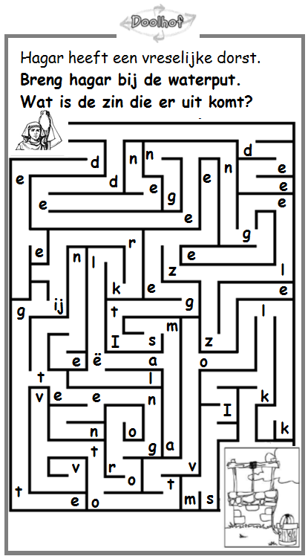

Oplossing: de engel zegt: Ismaël krijgt een groot volk.

